基本信息
查尔斯赖特学校
Charles Wright Academy
www.charleswright.org
类型：私立、混校
宗教背景：无
建校时间：1957 年
年级：K-12
学生人数：644（高中部 292）
班级平均人数：15
高级教师：52%
师生比例：1:8
国际学生人数：44（26 人来自中国，17 人来自韩国）
住宿类型：寄宿家庭
地理位置
地址：7723 Chambers Creek Road West, Tacoma,
WA 98467
所在州：华盛顿州
附近主要城镇：西雅图
附近大学：华盛顿大学（全美综合排名第 46）
气候：冬季温和潮湿，夏季温暖
最终目的地机场：西雅图塔科马国际机场（Seattle-
Tacoma International Airport--SEA）
塔科马是一座充满创造力和活力的历史名城，距离雷尼尔山国家公园只有 1.5 小时车程，这里完美地融合了都市的繁华和大自然的清新活力。
Point Defiance 公园更让塔科马市成为了自然仙境，这里有 702 英亩的森林、花园、小径和岩石海滩。塔科马属于大西雅图地区，距离西雅图
36 公里，交通便利。这里有世界闻名的玻璃艺术。这里比西雅图更加平易近人，但是也还有许多的大城市特色。
学校特色
12 门 AP 课程，通过率 86%
冬季短期户外主题探索学习
全校平均分 1839
户外背包旅行
国际生入学费用
毕业生被 8 所常青藤名校录取
2014 届国际学生被排名前 50 大学录取
直飞西雅图机场
学习费用（2015-2016）：$49,262包括学费、食宿费、
语言辅导课程。
附加重复性费用：学生账户，$1000
额外一次性费用（仅第一年）：申请费，$160；I-20
费，$250；新生指导费，$2000*。
以上费用不包括书本费、服装费、体育选修费和健
康保险费。
100 多英亩的现代化校园
全美独立学校联盟成员
国家公园
* 国际新生指导费包括 2 个部分，一个是在中国举
行的为期 2 天的行前指导，另一个是抵达美国以后
在美国学校举行的新生指导。
教学楼走廊
75
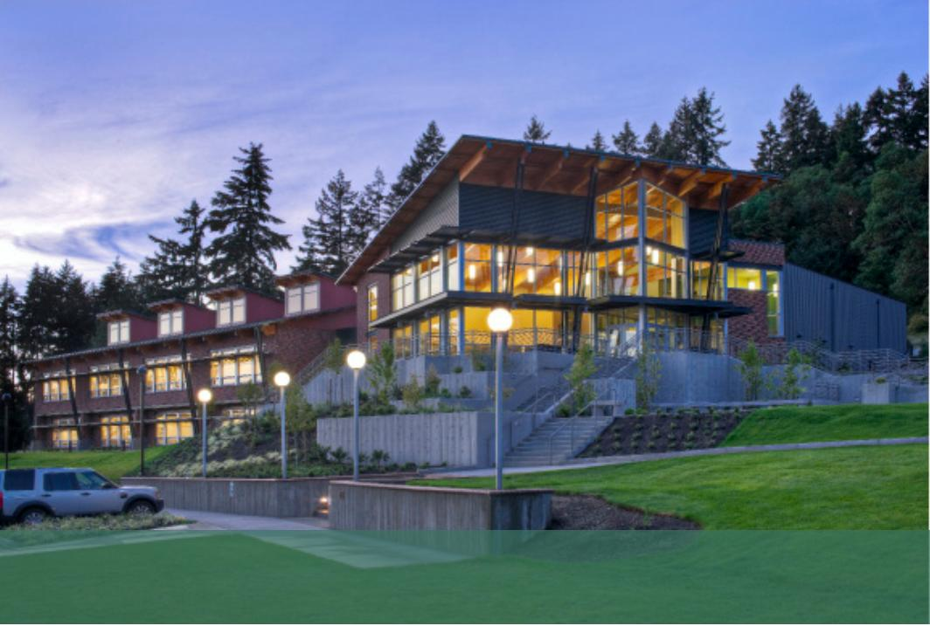
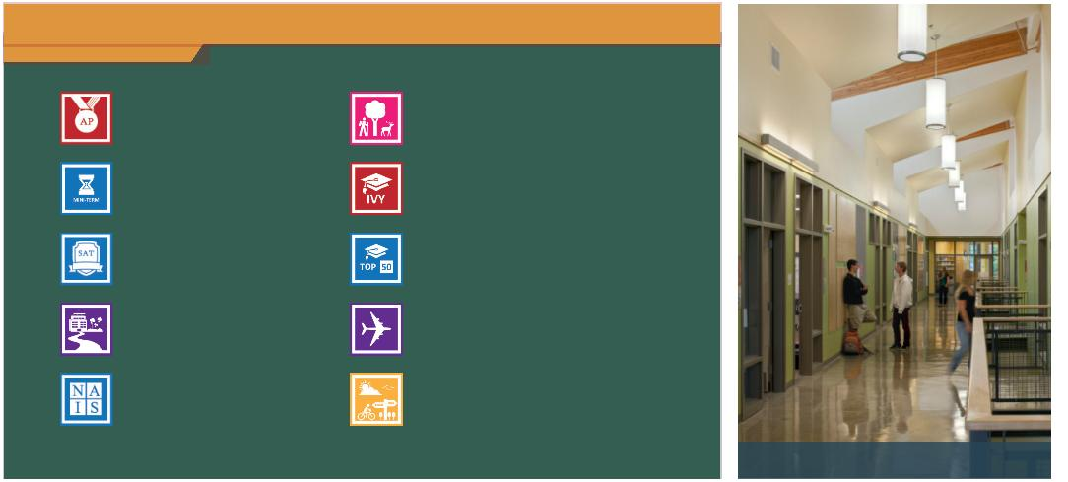

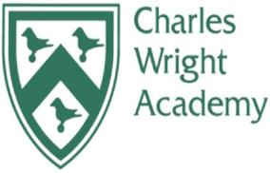



Charles Wright Academy
学术项目
体育项目和课外活动
升学情况
现代化设施
88%
SAT 成绩（2013 届，100% 学生参加）
12 AP 课程
12 项体育运动（100% 参与率）
10+ 项学校俱乐部（100% 参与率）
1839 2119
2205
前 10%
校园占地面积100多英亩，设施现代化、班级规模小，
学校鼓励学生最大限度地表达他们的想法。高中低
年级的教室由连绵的草坪连接，还有田径场、网球场、
两个体育馆、最新引进的视觉艺术中心和全新的语
言表演艺术中心（感谢学校社区的慷慨赞助才建起
来，共花费 140 万美元），还有三个校园图书馆，
网络畅通，有艺术教室、科学实验室、艺术实验室
的学习中心。2014 年夏天，高年级的科学实验室将
翻新，学生可以在老师指导下进行研究。这要归功
于校友家庭的慷慨捐助，以及其他校友及家庭的金
融馈赠。
AP 通过率
平均分
前 30%
4.0 AP 平均分 70%
100% 大学升学率
学习 AP 课程学生
AP 课程
俱乐部
2008-2014 年学生升学情况
国际毕业生（2014 届）
AP 数学和科学
俱乐部
学校毕业的 9 名国际学生将进入加利福尼亚大学欧
文分校学习、加州大学圣迭戈分校、伊利诺伊大学、
密歇根大学、华盛顿大学、加州大学戴维斯分校、
加州大学圣芭芭拉分校、伦斯勒理工学院、丹佛大
学、东北大学、加州大学欧文分校、华盛顿大学。
• SAT 平均分：1998
全球拓展团队（支持国
年鉴
微积分 AB
微积分 BC
统计学
化学
物理
际人道主义项目）
秋季戏剧
冬季戏剧
校音乐剧
模拟联合国
终极飞盘
文学杂志
戏剧节
AP 人文科学
• 毕业生录取学校：加州大学洛杉矶分校、加州大
学圣地亚哥分校、波士顿大学、西方大学、波士顿
大学、伊利诺伊大学香槟分校、德雷塞尔大学和南
卡罗莱纳大学。
口笛俱乐部
户外俱乐部
英国文学
美国历史
欧洲历史
法语
西班牙语
西班牙文学
录取
入读
排名 *
学校名称
美国政府和政治学
学生人数 学生人数
参与：要求所有的学生每学年至少参加一季的体
育运动或者每年都参加一项课外活动。
1
2
普林斯顿大学
哈佛大学
1
5
0
4
2
0
4
2
0
3
1
2
1
1
3
2
多媒体教室
学校与艺术：要求学生学习全年的视觉艺术课程和
全年表演艺术课程。课程包括：
体育运动
•
•
•
•
•
•
•
•
•
室内艺术和设计
数字设计
雕塑
3
耶鲁大学
2
4
哥伦比亚大学
斯坦福大学
2
体育活动
5
5
橄榄球（男）
排球（女）
篮球（男 / 女）
舞蹈（女）
现代陶瓷
交响乐队
弦乐队
5
芝加哥大学
3
7
宾州大学
2
越野（男 / 女）
足球（男 / 女）
网球（男 / 女）
有氧健身（非竞技类）
高尔夫（男 / 女）
足球（男 / 女）
田径（男 / 女）
棒球（男）
爵士乐团
吉他
10
10
12
14
14
16
20
达特茅斯学院
加州理工学院
约翰霍普金斯大学
圣路易斯华盛顿大学
布朗大学
7
1
现代音乐队
3
体育馆
国际学生辅导：学校对学术要求严格，建议所有的
国际生申请时参加托福考试，学校不提供正式的
ESL 课程。耐心专业的任课老师会一对一地辅导学
生，提高他们的英语和学业成绩。
5
体育参加资格：第一年，学生可以参加大学级别
以下的比赛。在没有转学的情况下，学生在校一
年之后可以参加多项体育活动。
4
荣誉奖项
康乃尔大学
5
艾莫利大学
10
55% 的 2014 班级被评为 AP 学者、荣誉学者，或
优异学者。
*2013 美国新闻与世界报道 全美大学
黑体表示常青藤大学和学院。
国际学生档案 / 成功故事
Jin Won Yune 来自南韩，2009 年从学校毕业，学
习学校的高级数学和科学课程后，并和几位老师共
同独立研究项目。他进入 MIT 学习，2013 级毕业。
他的数学老师 Howard Wouters 评价他“很少高中
生可以用数学解决问题，Jin Won 是个例外，他将
成为一名杰出的数学家。”
生动有趣的化学课
运动场
毕业季
优美的学校环境
76
